* 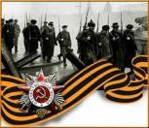

В этом выпуске мы хотели бы рассказать о значимых событиях первой четверти, подвести итоги учебной деятельности, посетить страничку психолога и многое другое….Вперёд!

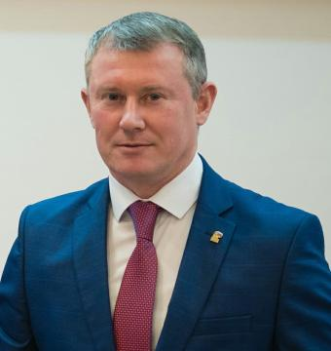

**В этом выпуске:**

**КаДетская осень в событиях- «День учителя»--2стр.**

**Для кадет-Учеба-свет!-учебные достижения---3 стр.**

**Читательский дневник кадета-День рождения М.Ю.Лермонтова----4 стр.**

**Безопасное детство « Безопасный путь домой»и 7 шагов для защиты от ковида----5 стр.**

**В гостях у психолога-**

**«Школьная служба медиации»--------------6 стр.**

**Устами кадета**

**( Кадетство для меня-это … стр.7**

**Подытожим, преумножим-8 стр.**

**« Формула успеха кадета»------9стр.**

Лишь только умные способны измениться,  
На них влияют окруженье,коллектив.  
Вы были непреступны,словно птица,  
Ну а сейчас от вас исходит позитив.  
Лишь только мудрые способны сдвинуть горы.  
Для дела общего бороться,побеждать,  
Вас славят и дела,и разговоры,  
Приходит время камни собирать.  
Лишь только сильные способны на поступки  
На свои плечи чью-то ношу положить,  
Идти вперед и завоевывать все кубки,  
Всегда С размахом и на всю катушку жить.  
Лишь только добрые способны к созиданью,  
От добрых дел своих оставить чистый след.  
Вершите вы дела без опозданий,  
И  с перспективою вперед на много лет.  
Лишь только любящие могут так поздравить,  
И вам сказать от всего сердца и души,  
Что мы не только в юбилей вас будем славить,  
Что вы и в будни  для нас так же хороши!

Автор Покалина О.Е.

**На свете дат немало разных,**

**Бывают даты всех светлей.**

**Ведь в октябре у школы главный праздник –  У « ГЛАВНОГО ПО ШКОЛЕ»- юбилей!!!**

17 октября,отметил свой юбилейный День рождения "директор мысли,энергииначальник,душевных состояний командир",самый главный человек в нашей школе,которому "море по колено и горы по плечо", рулевой корабля знаний, руководитель образовательной организации "Школа имени Евгения Родионова" -ФРЯЗИМОВ АЛЕКСАНДР НИКОЛАЕВИЧ!  Желаем успевать в любом деле, знать ответ на любой вопрос, с лёгкостью и креативом решать любую проблему, превращать в праздник любой день, и находить любой повод для счастья.



5 октября школа отмечала День учителя. Вся школа была украшена кленовыми листочками , на которых были написаныпожелания. В школе был организован День самоуправления с интересными уроками для малышей.

Учитель-это профессия универсальная,так сказать ,allinclusive. Освоив эту профессию,человек способен освоить любое ремесло,так как она развивает и ораторские способности,иорганизаторские,и актерские данные. Ему не чужда и роль психолога,ибухгалтера,и продвинутого пользователя ПК, и .....НО!!! Настоящий учитель не променяет свою профессию ,так как это его призвание!

Он любит свою

работу, он любит своих учеников! И, конечно, учитель —

человек с юмором, потому что без чувства юмора долго он

не протянет, а если и протянет, то, к сожалению, ноги.

И День учителя — прекрасный повод для того, чтобы

поблагодарить тех, кто выбрал эту важную и трудную

профессию.

И "нет более благородного и ценного занятия, чем

человек, обучающий подрастающее поколение", — уж с

этим авторитетным мнением Цицерона вряд ли кто-то

осмелится спорить.

Реакция газеты « КаДетство" от души желает всем

учителям быть счастливыми. Потому что, чтобы

плодотворно работать, учитель должен быть счастлив!

Учитель всегда должен быть счастлив в классе, невзирая

ни на что! Это закон профессии. И ещё пусть ваше счастье

выражается в любви ваших учеников, в любви и заботе

близких людей, в творчестве. Позвольте пожелать вам

никогда не унывать, быть всегда на высоте, и чтобы

здоровье не подводило, не иссякала энергия! Мудрости

вам и молодости души, доброты и строгости, любви и

терпения, уверенности и оптимизма. Удачи! Пусть

неиссякаемым будет желание входить в класс с улыбкой.

С праздником вас, дорогие учителя!

Радуйте, любите и берегите себя!

**Нет более благородного и**

**ценного занятия, чем человек,**

**обучающийподрастающее поколение**

Цицерон

**Нет более благородного и**

**ценного занятия, чем человек,**

**обучающий подрастающее поколение**

**Цицерон**

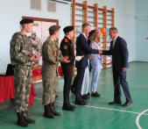

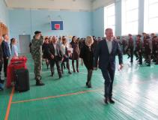

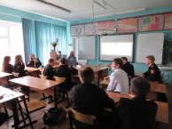

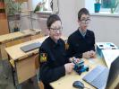

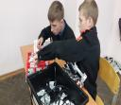

Всю первую четверть ребята участвовали во Всероссийской олимпиаде школьников, в школьном этапе. Всего 417 участников, 45 победителей и 73 призёра, числе которых

7 кл. Звягина. Семёнычева, Данилова, Мялкина.

8 кл. Житкова, Козырева, Золотайкин, Латышёв, Семёнычев, Рахчеев, Петров, Неевин, Цаплин, Шаров, Хомченко

9кл. Икрамова, Хрящёв, Епинатьев, Смирнов, Гаджиев,Фадеева. Пантелеев, Кирилина

10 кл. Чудинов, Исаичев, Шероухов, Высоцкая

11 кл. Огнёва, Гордеева, Батулин, Перов

**7 класс**

1. **Данилову Снежану**
2. **Семёнычеву Анастасию**
3. **А класс**
4. **Житкову Дарью**
5. **Кабанову Карину**
6. **Кузнецова Артема**
7. **Мялкину Алину**
8. **Яковлеву Валерию**
9. **Козыреву Лию**

**8Б класс**

1. **Золотайкина Георгия**
2. **Шарова Никиту**
3. **Латышова Руслана**
4. **класс**
5. **Гаджиева Амина**
6. **Кириллину Ангелину**
7. **Смирнова Данила**
8. **Икрамову Полину**
9. **Фадееву Анастасию**
10. **Шарову Валерию**

**На торжественном построении были подведены итоги первой четверти.**

**Поздравляем наших отличников:**

1. **Щелыкову Полину-3 класс**
2. **Шабанова Артема-5Б класс**
3. **Пуздрину Валерию-6 класс**
4. **Якимову Светлану-8А класс**

**За хорошую учёбу наградили грамотой:**

**3 класс**

1. **АздоевуХадиджу**
2. **Григоряг Давида**
3. **Данилова Владислава**
4. **Звягину Ксенью**
5. **Обуховского Ярослава**
6. **Филиппову Викторию**
7. **Чаркина Артёма**
8. **Черемушкину Милану**

**4 А класс**

1. **Гнездова Матвея**
2. **Горбунову Дарью**
3. **Куликова Артёма**
4. **Кучина Максима**
5. **Тимофееву Полину**
6. **Флягина Родиона**

**4Б класс**

1. **Давыдову Анастасию**
2. **Зинохина Глеба**
3. **Володина Илью**
4. **Ионову Оксану**
5. **Калинина Арсения**
6. **Никитина Романа**
7. **Машинина Владислава**
8. **Савельева Сергея**

**5А класс**

1. **Калинину Елизавету**
2. **Колчину Александру**
3. **Кудрину Анастасию**
4. **Яковлева Вадима**
5. **Шарова Даниила**

**5Б класс**

1. **Высоцкого Артема**
2. **Аббясова Руслана**
3. **Поляничко Артемия**

**6 класс**

1. **Белевцева Андрея**
2. **Бирюлина Кирилла**
3. **Бычкова Максима**
4. **Покалина Вадима**
5. **Покалину Анастасию**
6. **Сокову Веронику**
7. **Чугунова Дмитрия**
8. **Рябова Арсения**

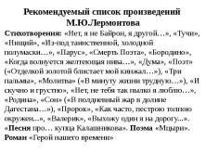

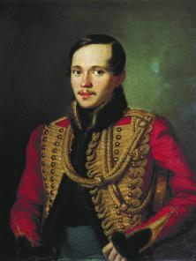

**С кадетством, военным образованием, воинской службой были связаны судьбы многих русских писателей, в том числе и Лермонтова. Его произведения — пример глубокого осмысления понятия «Родина»: в них прослеживается связь с народом, с его историей, любовь к родному краю.**

«Лишенный возможности развлекаться обыкновенными забавами детей, Саша начал искать их в самом себе…» — писал Лермонтов в одной из автобиографических повестей. Чем чаще недомогал Лермонтов, тем более усиленно бабушка занималась его лечением и образованием. В 1825 году она привезла его на Кавказ — так в жизни Лермонтова возник самый важный для него топоним. «Горы кавказские для меня священны», — писал поэт.

*С сентября 1830 года поэт учился в Московском университете — сначала на нравственно-политическом, а затем на словесном отделении. Позже вслед за Кавказом Лермонтов назовет и Университет своим «святым местом». Город на Неве Лермонтов невзлюбил, и это чувство оказалось взаимным. Санкт-Петербургский университет отказался засчитывать Лермонтову два московских года обучения — ему предложили снова поступать на первый курс. Лермонтов оскорбился и по совету друга выдержал экзамен в Школу гвардейских подпрапорщиков и кавалерийских юнкеров. Михаил Лермонтов был убит выстрелом в грудь навылет.*

**М**ихаил Лермонтов — один из самых известных русских поэтов, и признание к нему пришло еще при жизни. Его творчество, в котором сочетались острые социальные темы с философскими мотивами и личными переживаниями, оказало огромное влияние на поэтов и писателей XIX–XX веков. Михаил Юрьевич Лермонтов родился ночью со 2 на 3 октября (15 октября по новому стилю) 1814 года в доме напротив площади Красных Ворот — той самой, где сегодня стоит самый известный в России памятник поэту.

Матери Лермонтова на тот момент не было и семнадцати, а отец имел репутацию привлекательного, но легкомысленного человека. Настоящая власть в семье была в руках бабушки поэта — Елизаветы Арсеньевой. Именно она настояла, чтобы мальчика назвали не Петром, как того хотел отец, а Михаилом.

Молодой Лермонтов не отличался ни крепким здоровьем, ни веселым нравом.

**Ко Дню Рождения Михаила Юрьевича Лермонтова**

**"СЕРЬЁЗНО?"**

Существует шесть основных

способов ношения маски:

"Синяя борода" - маска на

подбородке, синей стороной

наружу.

"Дед Мороз" - маска на

подбородке, белой стороной

наружу.

"Ван Гог" - маска свободно

свисает с правого уха.

"Сын казака" - маска свободно

свисает с левого уха.

"Поп - толоконныйлоб" -

маска смещена на лоб.

"Ганнибал Лектер" - маска

закрываеттолько рот

**КАК ЗАЩИТИТЬ СЕБЯ ОТ РАСПРОСТРАНЕНИЯ**

**COVID-19 И СЕЗОННЫХ ВИРУСОВ ОРВИ И ГРИППА.**

**7 ПРОСТЫХ ШАГОВ**

**Осень - это не только пора золотых пейзажей, но и время, когда риск**

**заразиться сезонными вирусами ОРВИ и гриппа становится очень**

**высоким. Однако благодаря своевременной защите можно уберечь**

**себя от тяжелых последствий недугов:**

**01** Чаще мойте руки

**Осень - это не только пора золотых пейзажей, но и время, когда риск**

**заразиться сезонными вирусами ОРВИ и гриппа становится очень**

**высоким. Однако благодаря своевременной защите можно уберечь**

**себя от тяжелых последствий недугов:**

**02**Не касайтесь глаз, носа и рта

Чистые руки способствуют профилактике многих инфекций. Регулярно мойте

руки чистой проточной водой с мылом и тщательновытирайте их одноразовым

бумажным полотенцем. Если под рукой нет мыла и воды, можно использовать

антисептические средства для обработки рук на спиртовой основе.

Помните: правильное мытье рук занимает не менее 15-20 секунд!

Глаза, нос и рот — наиболее вероятный путь попадания вирусов в организм.

Если это действительно необходимо, трогать глаза, нос или рот следует с

использованием чистой салфетки или руками, предварительно помыв их с

мылом.

При кашле и чиханье прикрывайте рот

локтем или бумажной салфеткой

Избегайте тесных контактов с больными

Вирусы легко распространяются в местах большого скопления людей,

например в общественном транспорте, учебных заведениях и во время

массовых мероприятий.

Когда вы чихаете или кашляете, микроскопические частицы, содержащие

вирус, разлетаются на расстояние до одного метра и заражают тех, кто

вдыхает содержащий их воздух.

04Избегайте тесных контактов с больными

05Регулярно проветривайте помещения, в которых находитесь

06Используйте средства индивидуальной

Защиты

07Оставайтесь дома, есливам

Нездоровится.

Ни при каких обстоятельствах нельзя выбегать на дорогу.

Стоящие машины нужно обходить только сзади.

Играя, нельзя прятаться за машины.

Если во дворе едет автомобиль, то нужно отойти в сторону

дома, к подъезду.

Переходить улицу только по «зебре» или на зеленый свет

светофора.

Перебегать дорогу в неположенном месте нельзя.

При переходе нужно убедиться, что движение безопасно: справа

и слева нет приближающихся автомобилей. Причем сначала

следует посмотреть налево, а потом направо.

Автобусы и другой общественный транспорт опасно обходить и

спереди, и сзади. Для этого лучше воспользоваться пешеходным

переходом.

Ездить на велосипеде, кататься на роликах только в безопасных

местах: на специально отведенных полосах, по тротуару, в

парках, на стадионах, но не по обочине и не на проезжей части.

Нельзя цепляться к автомобилям и общественному транспорту.

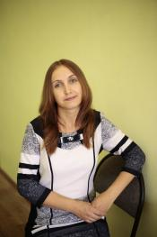

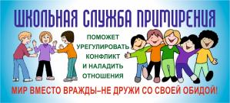

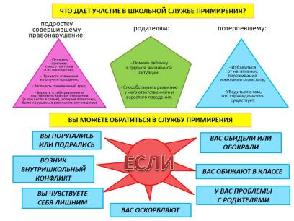

ВЫ МОЖЕТЕ ОБРАТИТЬСЯ В СЛУЖБУ ШКОЛЬНОЙ МЕДИАЦИИ

Работа службы направлена на помощь ученикам школы в мирном разрешении конфликтов. Программы примирения могут проводиться службой только при добровольном участии всех сторон конфликта.

Это – эффективный путь разрешения конфликта.

Люди, ведущие примирительную встречу, не будут судить, ругать, кого-то защищать или что-то советовать. Их задача – помочь вам самим спокойно разрешить свой конфликт. То есть главными участниками встречи будете вы сами.

ЕСЛИ ВЫ РЕШИЛИ ОБРАТИТЬСЯ В СЛУЖБУ, нужно подойти к педагогу-психологу – Огаревой Оксане Сергеевне (на 1 этаж, рядом со спорт.залом). Или к медиаторам-ровесникам нашей школы: к Фёдорову Сэнану (9 кл.), Винокурову Ивану (9 кл.), Якимовой Светлане (8 «А»)

ШКОЛЬНАЯ СЛУЖБА ПРИМИРЕНИЯ (МЕДИАЦИИ)

В нашей школе есть согласие! Нет конфликтов! Нет разногласий!

Наша цель: Принять! Понять! Помочь!

ВЫ МОЖЕТЕ ОБРАТИТЬСЯ В СЛУЖБУ МЕДИАЦИИ, ЕСЛИ

ВЫ ПОРУГАЛИСЬ; ВЫ С ЧЕМ-ТО НЕ СОГЛАСНЫ;

У ВАС РАЗНОГЛАСИЯ С ДРУЗЬЯМИ; ВЫ ЧУВСТВУЕТЕ СЕБЯ ЛИШНИМ;

У ВАС НЕДОПОНИМАНИЯ С РОДИТЕЛЯМИ; ВАМ НУЖНА ПОДДЕРЖКА И ПОМОЩЬ.

У ВАС НЕДОПОНИМАНИЯ С УЧИТЕЛЯМИ.

СОСТАВ ШКОЛЬНОЙ СЛУЖБЫ ПРИМИРЕНИЯ:

Педагог-психолог – Огарева Оксана Сергеевна

Медиаторы-ровесники: Фёдоров Сэнан (9 кл.)

Винокуров Иван (9 кл.)

Якимова Светлана (8 «А» кл.)

**Аккуратность** кадету присуща всегда. Аккуратная форма его украшает, взоры людей к нему направляет.

Армейская дисциплина тяжела, но это тяжесть щита, а не ярма. (Ривароль)

**Аксельбант (**англ. Aiguillette, Achselband нем. от Achsel - плечо и Band - лента, тесьма) плетеный шнур, подвешиваемый к плечу и имеющий металлические наконечники. Аксельбант введен в России впервые в 1762 году. Аксельбант бывает иззолотой, серебряный или трехцветный мишуры и является принадлежностью парадной формы одежды личного состава рот почетного караула и участников военных парадов

**Армия**Об армии любимой Знает стар и млад

И ей, непобедимой,

Сегодня каждый рад.

**А**

**З**

**Б**

**У**

**К**

**А**

**К**

**А**

**Д**

**Е**

**Т**

**А**

**А**-**Адъютант - Аккуратность - Аксельбант - Активность - Армия**

С каждым годом уроки становятся все живее и интереснее. В классах и кабинетах появляетсяся современное оборудование. Воспитанников обучают строевой и начальной военной подготовке . Патриотическое воспитание в школе поставлено очень высоко, и многие выпускники проявляют себя, достойно званию КАДЕТ.  
  
Я – кадет Школы Имени Евгения Родионова и горжусь своим почетным званием. Ведь кадеты – «младшие сыны Отечества», молодое поколение страны, которое готовится служить своей Родине, строить свое будущее, хранить верность славным традициям нашей страны, ее героическому прошлому.К концу этого учебного года я тоже стану выпускником школы. Возможнокадетство останется лишь в воспоминаниях о школьной жизни, но чувство патриотизма я пронесу через всю мою жизнь. Ведь , как говорит наш товарищ майор : « Бывших кадет не бывает!»

Перов Артём

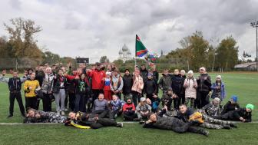

17 сентября погода удалась на Славу, Сашу, Артёма, Кристину и всех тех, кто принял участие в традиционном школьном празднике "День Здоровья", который прошел на стадионе «Спартак». В рамках данного праздника прошли три мероприятия: «Будь здоров!» с элементами игры «Зарница» - для младших классов; «Будь в команде!» - для средних классов; «Дай пять!» - для старшеклассников. Ребята соревновались в различных спортивных состязаниях, эстафетах и играх, а педагоги сдавали нормативы ГТО.

17 октября на стадионе "Спартак" проходили соревнования "отцов". В состязании участвовало две команды. Городского центра молодежи и спорта и сборная команда "Супер папы" вкоторой участвовал папа нашей ученицы Чупиной Кристины Победители выявились в дополнительном конкурсе. Сминимальнымперевесом победили "Супер папы".

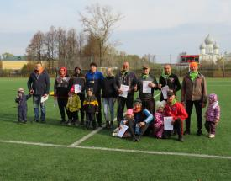



 С 2020 года в рамках федерального проекта «Современная школа» национального проекта «Образование» в сельской местности и малых городах Ярославской области начали работу Центры образования цифрового и гуманитарного профилей «Точки роста», нацеленные на повышение качества подготовки школьников. В  Ростовском районе, в качестве одной из пилотных школ для его реализации, в проект вошла МОУ «Школа имени Евгения Родионова».  
  Несомненно, это расширит возможности для предоставления качественного современного образования для ребят нашей школы, поможет сформировать у них современные технологические и гуманитарные навыки.

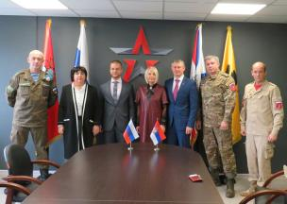

23 сентября МОУ «Школа имени Евгения Родионова» посетили гости из Сербии: Шатилина Наталья Владимировна - президент Русско-сербского фонда культуры и наследия и МладенТепавчевич – историк, руководитель туристического направления в г. Билечи. Гости из братского государства побывали в школе неслучайно: в этом году отмечается 100-летие кадетскому движению русских эмигрантов в Сербии и налаживание дружественных отношений с российскими кадетами - это одна из главных целей прибытия сербов в Россию. За круглым столом стороны обсудили перспективы сотрудничества и наметили планы на ближайшие месяцы. Сербская делегация также приняла участие в церемонии вступления в ряды «Юнармии» воспитанников 5-х классов школы, а затем и гости приняли клятву юнармейцев, став полноправными членами юнармейского братства





**Мероприятия первой четверти**

1. **22.11.21-« Безопасный интернет»-1 место ( Чудинов А., Чупина К., Высоцкая П., Исаичев Г., Хрящев Е.)**
2. **19.10.21-"Профилактика агрессивногоповедения"**
3. **16.10.21-День отца на стадионе « СПАРТАК»**
4. **15.10.21-урнир знатоков права – интеллектуально-правовая игра, 2 место ( Чупина, Чудинов, Перов, Шафрановский**
5. **8.11.21-« Кривое зеркало» Конкурс рисунков от ЦВР. Нахмуров Кирилл-3 место**
6. **7 октября-акция «Наша жизнь- в наших руках».**
7. **5 октября « День учителя», день самоуправления.**
8. **3 октября -ПЕРВИЧНАЯ ПРОФИЛАКТИКА АДДИКТИВНОГО ПОВЕДЕНИЯ**
9. **1 октября –День пожилых людей. Встреча с ростовским бардом Нечаевым Александром Николаевичем.**
10. **2.10.21- победу одержала Семейная команда 🥇ШСК" Звезда "👏, в состав которой вошли семьи учащихся нашей школы:Смекаловых,Власовых и Соколовых.**
11. **2 октября состоялось открытие: "Школьного сезона спортивных соревнований"**

**В одном из этапов соревнований, футбол , команда школы" Имени Евгения Родионова", заняла 2 место.**

1. **28 сентября, учащиеся 1х классов посетили "Кидбург" - город профессий (г. Ярославль).**
2. **11 сентября в посёлке Красные Ткачи состоялось первенство ЯМР по мини-футболу .Командашколы "ИмениЕвгенияРодионова", занялапочётное 2 место.**
3. **6 сентября прошел мультимедийные урок "Свой чужой, а стоит ли делить".**

Независимая информационная газета «КаДетство».№1 от 1.11.21. МОУ « Школа имени Евгения Родионова»

**Главный редактор: ПокалинаО.Е.**

**Помощники:Огнева М., Гордеева А., Батулин И., Шафрановский А., Перов А.**

**Фотокорреспондент: Лазарева** Т.

**Дни рождения также отмечали и учителя:**

**ТИТКОВА ЕКАТЕРИНА НИКОЛАЕВНА**

**СОРОКИНА ЛЮБОВЬ ИГОРЕВНА**

**ЖАВОРОНКОВА МАРИНА АЛЕКСЕЕВНА**

**ДЫМОВА ГАЛИНА ЕВГЕНЬЕВНА**

**ЛАЗАРЕВА ИРИНА ВАСИЛЬЕВНА**

**КУЗНЕЦОВА ЛЮБОВЬ ДМИТРИЕВНА**

**КОЛЧИНА ЕЛЕНА ДМИТРИЕВНА,**

**ЛАПИНА ТАТЬЯНА НИКОЛАЕВНА,**

**СМЕКАЛОВА ОЛЬГА ЛЕОНИДОВНА**

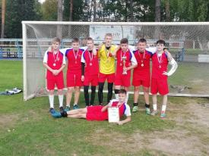

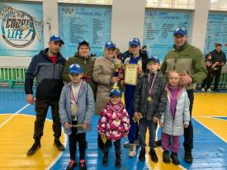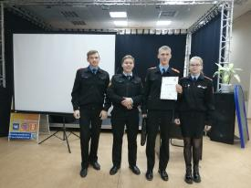

**Дни рождения отметили в 1 четверти**

Салатов А.Е. 27.10.2014, Грибанов М.Е. 23.10.2013

Бобокулов Т.А. 12.09.2014, Катюшина Д.А. 23.09.2014

1В- Круглов Е. Ю. 27.10.2014Мазаев М.А. 04.09.2013

2А-Ложников Д.А. 10.10.2013

2Б - Игнатьева Е.Е. 11.09.2013, Яковенко И.А. 26.09.2013

Мишин Д.В. 11.10.2013, Воинов А.А. 15.09.2013

3кл.- Пашутин А.В. 17.09.2013, Калашников А.С. 24.09.2012

Жгутов А.Ю. 03.10.2013

4А- Воинов К.А. 27.10.2011, Тукташов Н.Э. 11.09.2011

Игнатов Е.П. 01.09.2011, Быхалов Г.А. 06.10.2011

4Б- Володин И.А. 05.10. 2010, Власов М.М. 13.09.2011

5А- Соколов А.Н. 12.09.2009, Гурылёв Ю.С. 04.09.2010

Смекалов Д.Р. 27.09.2010, 6кл- Панина С.С. 15.09.2009

Бирюлин К.А. 04.10.2009, Мизгирёва А.А. 29.09.2009

7кл-Винокурова Ю.М. 13.10.2008, Шарова Э.А. 30.10.2007

Маслов К.А.29.09.2008, Баранов Е.Р. 12.10.2008

Аздоев С.М. 16.10.2008- 8А, Кулигин Е.С. 04.10.2007, Соколов А.М. 16.10.2007

Смекалова П.Р. 08.10.2007

Куприянов А.Е. 03.10.2007

8Б- Новиков Е.А. 15.09.2007, Сидоров А.В. 17.09.2007

Игнатьев И.Е. 19.09.2007, Горохов А.Д. 14.10.2006

**В следующем выпуске:**

Операция « КУБРИК»,

фестиваль « Сердце матери», Акция по сбору макулатуры, Новоиспеченные кадеты и многое другое из КаДетской жизни.

До встречи!